**федеральное государственное автономное образовательное учреждение высшего образования**



**МОСКОВСКИЙ ПОЛИТЕХНИЧЕСКИЙ УНИВЕРСИТЕТ**

**(ВЫСШАЯ ШКОЛА ПЕЧАТИ И МЕДИАИНДУСТРИИ)**

**(Факультет информационных технологий)**

***(Институт Принтмедиа и информационных технологий)***

***Кафедра Информатики и информационных технологий***

**направление подготовки**

**09.03.02 «Информационные системы и технологии»**

**ЛАБОРАТОРНАЯ РАБОТА № 2**

**Дисциплина:** _____________Введение в программирование С/С++___________

____________________________________________________________________

**Тема:** _______**Циклы и ветвления**_______________________

____________________________________________________________________

**Выполнил(а): студент(ка) группы __________**

____Шульга Р.Б.__________________

(Фамилия И.О.)

**Дата, подпись** ____19.09.2023____  ***___________***

(Дата) (Подпись)

**Проверил: __*_______________________ ___________***

(Фамилия И.О., степень, звание) **(Оценка)**

**Дата, подпись** ________________  ***___________***

(Дата) (Подпись)

**Замечания: _________________________________________________________**

**____________________________________________________________________**

**____________________________________________________________________**

**Москва2022**

**1. При помощи цикла for изобразите на экране пирамиду из символов 'X'. Верхняя часть пирамиды должна выглядеть следующим образом:**

**х**

**ххх**

**ххххх**

**ххххххх**

**Вся пирамида должна быть высотой не 4 линии, как изображено здесь, а 20 линий.**

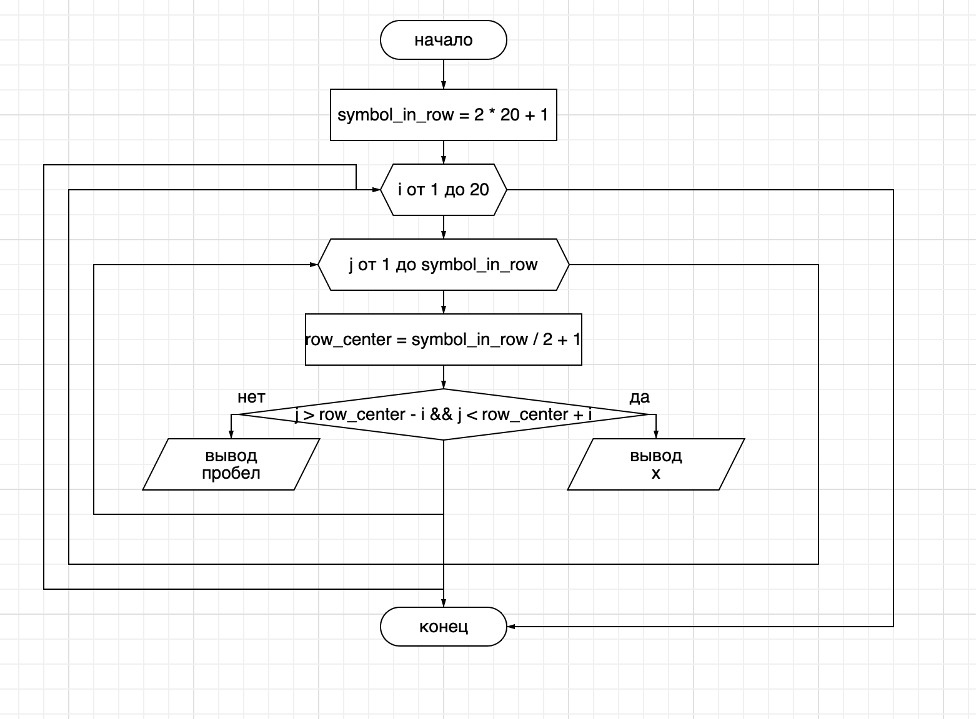

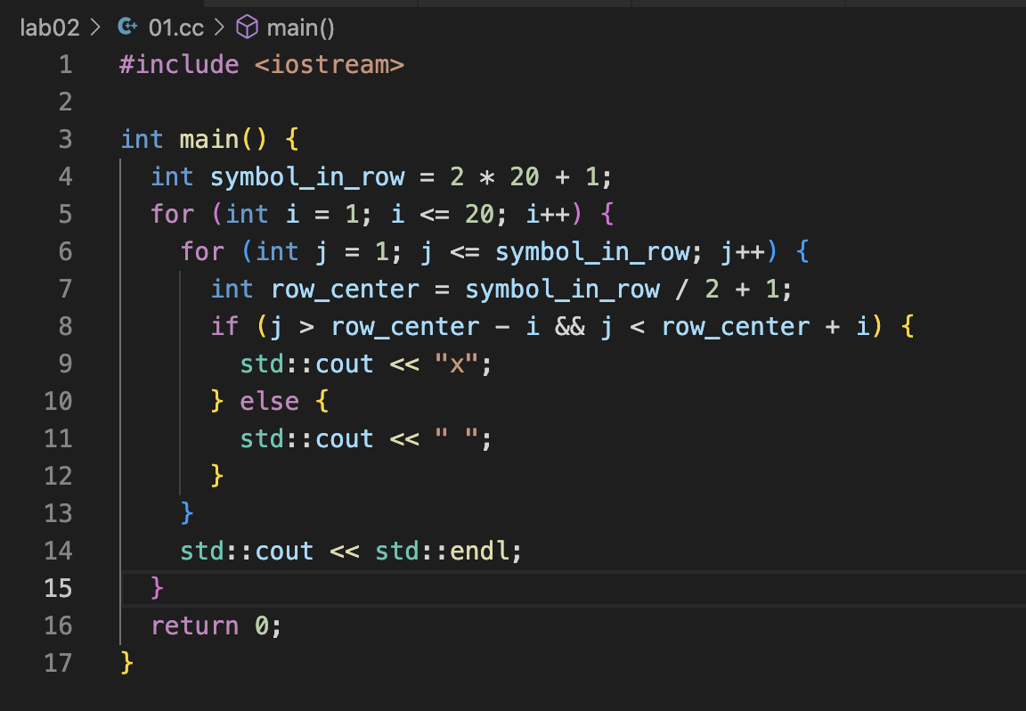

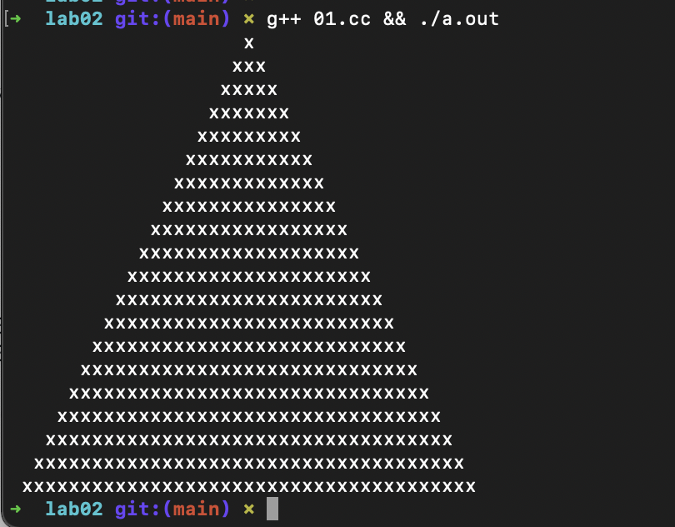

**2. Напишите программу вычисления факториала таким образом, чтобы она циклически запрашивала ввод пользователем числа и вычисляла его факториал, пока пользователь не введет 0. В этом случае программа должна завершиться. Вычисление должно строиться на основе использования цикла.**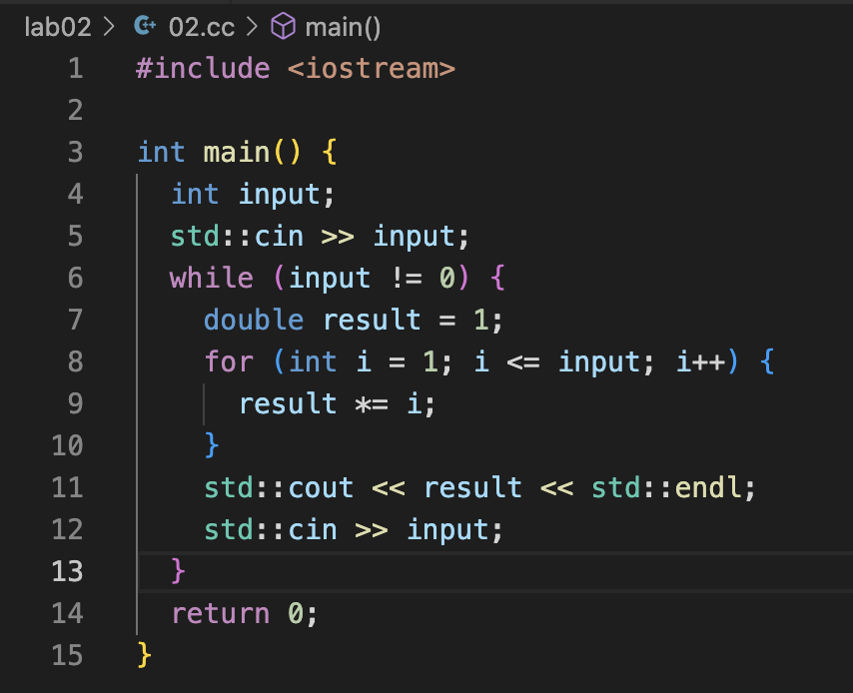

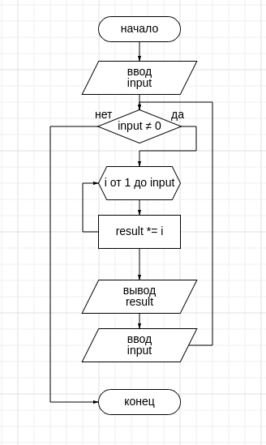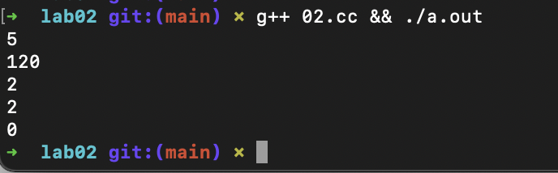

**3. Напишите программу, рассчитывающую сумму денег, которые вы получите при вложении начальной суммы с фиксированной процентной ставкой дохода через определенное количество лет. Пользователь должен вводить с клавиатуры начальный вклад, число лет и процентную ставку.**

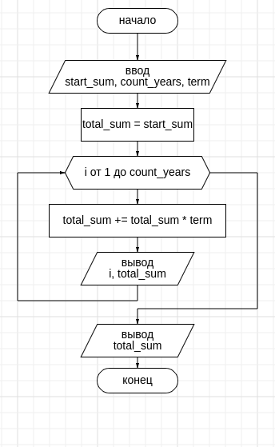

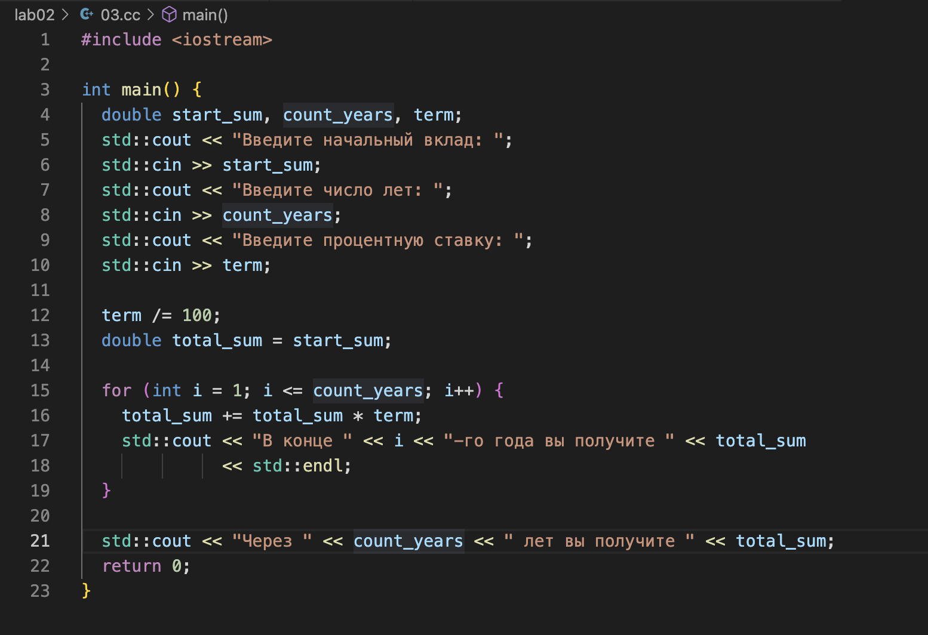

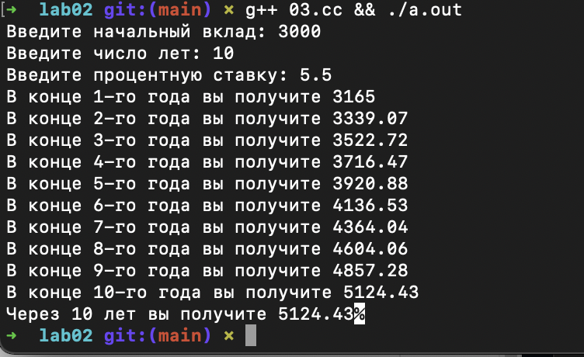

**4. Напишите программу, рассчитывающую сумму денег, которые придется выплатить при покупке квартиры в ипотеку с фиксированной процентной ставкой к моменту окончания всех платежей. Пользователь должен вводить с клавиатуры стоимость квартиры, начальный взнос, число лет ипотеки и процентную ставку. На экран вывести объемы платежей по годам и общую сумму выплат.**

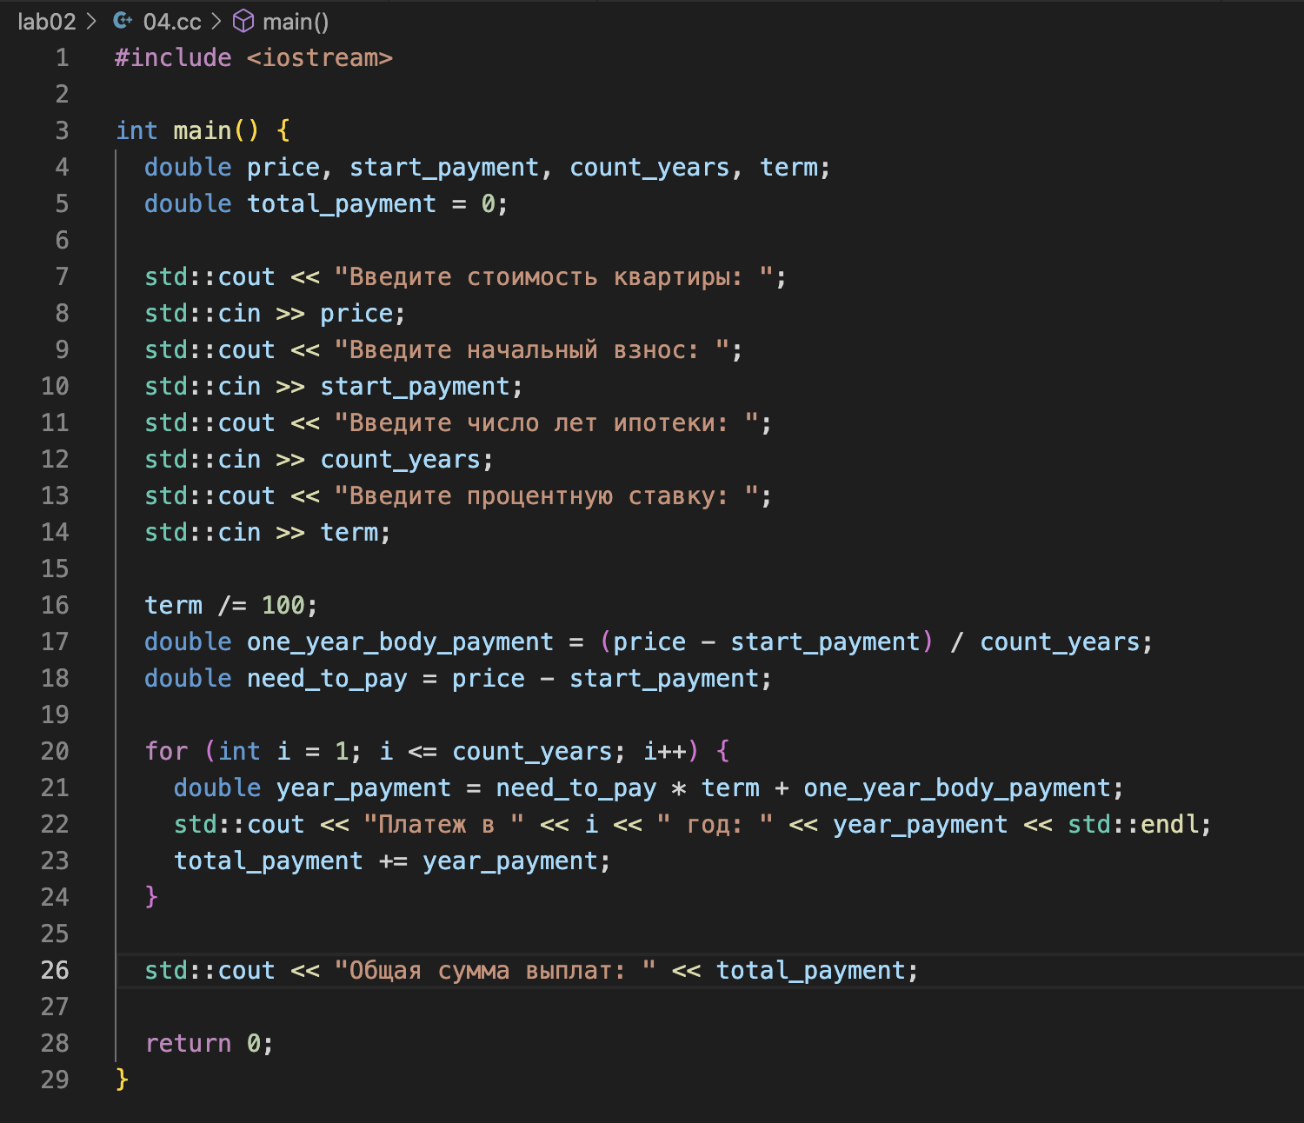

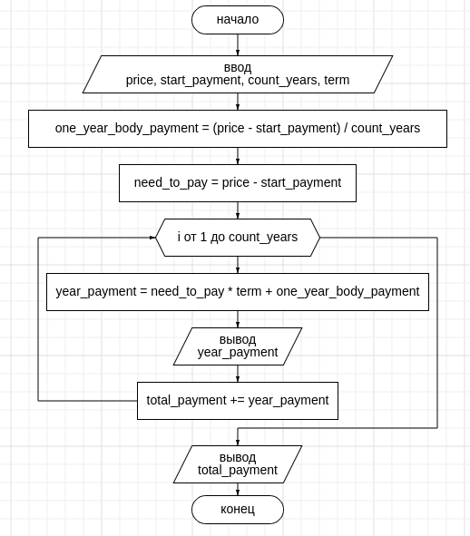

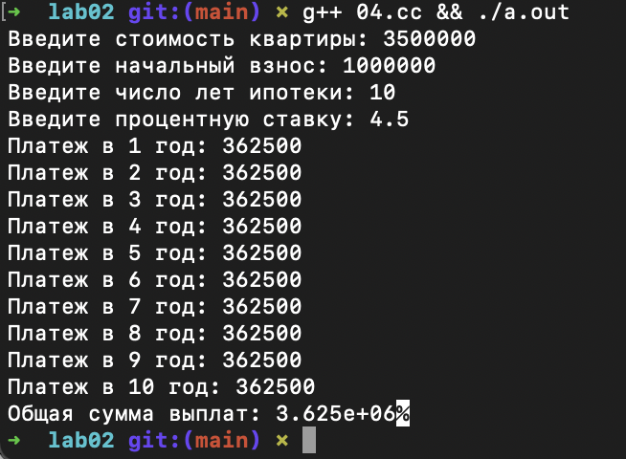

**5. Напишите программу, которая циклически будет запрашивать ввод пользователем двух денежных сумм, выраженных в фунтах, шиллингах и пенсах (см. упражнения предыдущей ЛР). Программа должна складывать введенные суммы и выводить на экран результат, также выраженный в фунтах, шиллингах и пенсах. После каждой итерации программа должна спрашивать пользователя, желает ли он продолжать работу программы. При этом рекомендуется использовать цикл do.**

